 | COLÉGIO PEDRO II – U. E. SÃO CRISTÓVÃO III  1ª CERTIFICAÇÃO DE MATEMÁTICA II – ANO 2012 – 1º TURNO  __ de ________________ de 2012 |  |  | CPII  UESC III
Prof. |  | Coord. MARIA HELENA M BACCAR | TURMA: | NOTA:
Nome: |  |  | NÚMERO: | NOTA:

1ª QUESTÃO (valor: 0,5)
Um topógrafo foi chamado para obter a altura de um edifício. Para fazer isto, ele colocou um teodolito (instrumento para medir ângulos) a 200 m do edifício e mediu o ângulo de 30º, como indicado na figura a seguir:
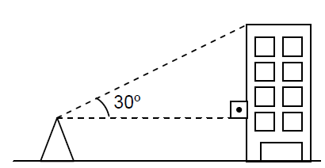
Sabendo que o teodolito está a 1,5 m do solo, determine a altura do edifício.

2ª QUESTÃO (valor: 1,0)
Observe a figura a seguir e determine a altura h do edifício, sabendo que AB mede 25 m e cosθ = .
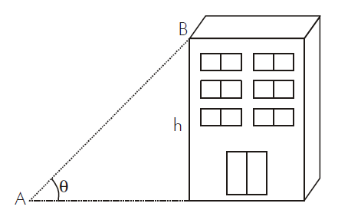

3ª QUESTÃO (valor: 1,0)
Em uma rua plana, uma torre AT é vista por dois observadores X e Y sob ângulos de 30° e 60° com a horizontal, como mostra a figura a seguir:
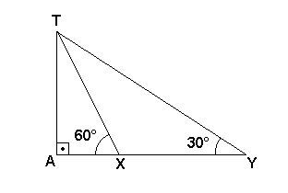
Se a distância entre os observadores é de 200m, qual é a altura da torre?

4ª QUESTÃO (valor: 1,0)

Um observador, no ponto O da figura, vê um prédio segundo um ângulo de 75°. Sabendo que esse observador está situado a uma distância de 12 m do prédio e a 12 m de altura do plano horizontal que passa pelo pé do prédio, calcule a altura do prédio, em metros. (Use ).
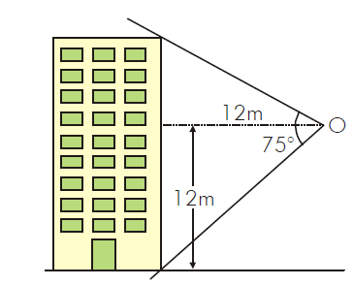

BOA PROVA

